

**РЕСПУБЛИКА ДАГЕСТАН МО « Буйнакский район» МКОУ «КАДАРСКАЯ СОШ им.А. И. АЛИЕВА»**

**368203 Республика Дагестан Буйнакский р-он с. Кадар**

**Повышение правовой культуры учащихся.**

**Отчет за 4 квартал 2018г Кадарская СОШ.**

|  |  |  |  |  |  |  |
| --- | --- | --- | --- | --- | --- | --- |
| **№** | **Мероприятия** | **Кл** | **Кол** | **Сроки** | **Приглашенные гости** | **Ответственные** |
| 1 | Классные часы на тему:  «Права и обязанности школьника» , Школьное самоуправление» | 6-7 | 32 | 22 октябрь | Заместители директоров по ВР  района. | Зам. по ВР  Ханбуев Э.  Классные руководители. |
| 2 | Кл.часы, игры, беседы ко дню правовой помощи учащихся | 1-11 | 238 | С 20 по 24 ноябрь |  | Зам директора по ВР Ханбуев Э.  Социальный педагог  Педагог психолог Амаева Б.  Классные руководители.  Ст.вожатая Ханбуева Ш |
| 3 | Международный **день**  **борьбы** **с** **коррупцией** | 5-11 | 114 | С 3 по 8 декабрь |  | Зам. по ВР  Ханбуев Э.  Классные руководители .Учителя истории и обществознания. |
| 4 | 25 лет конституции Российской Федерации | 1-11 | 238 | С 10 по 12 декабрь |  | Зам. по ВР  Ханбуев Э.  Классные руководители .Учителя истории и обществознания. |

В 4 квартале 2018г в Кадарской СОШ были проведены классные часы, круглые столы, лекции и открытые уроки по повышении правовой культуры учащихся . Данные мероприятие способствует повышению правовой культуры школьников.

Целью являлось:

* обобщить знания детей об основных правах ребёнка;
* развести понятия «права» и «обязанности», показать единство прав и обязанностей;
* воспитывать уважение к высказываниям одноклассников, их правам

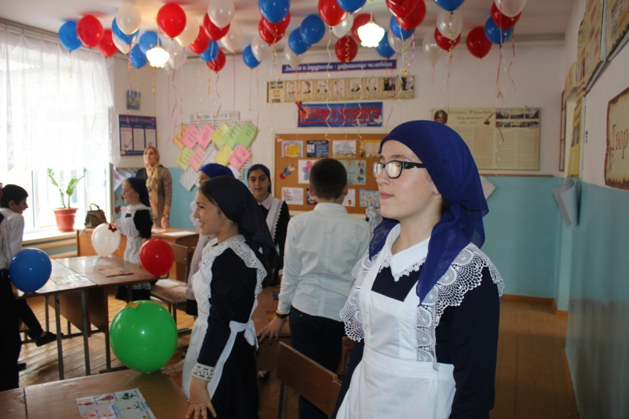Классный час 6б класса «Мои права и обязанности» классный руководитель Атаева З. Охват 16 учащихся.

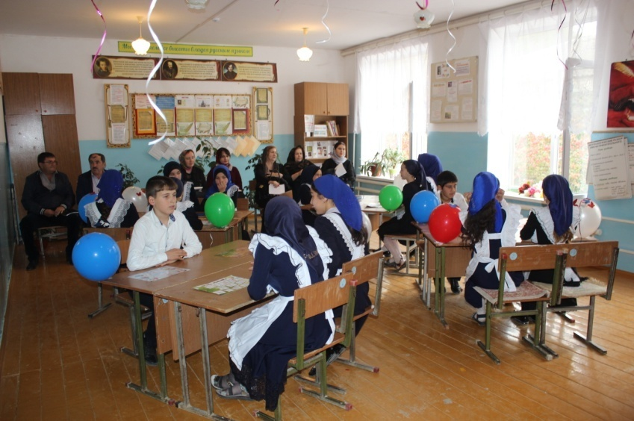

Классный час 7 класса «Ученическое самоуправление» классный руководитель Ханбуева Ш. Охват 16 учащихся.

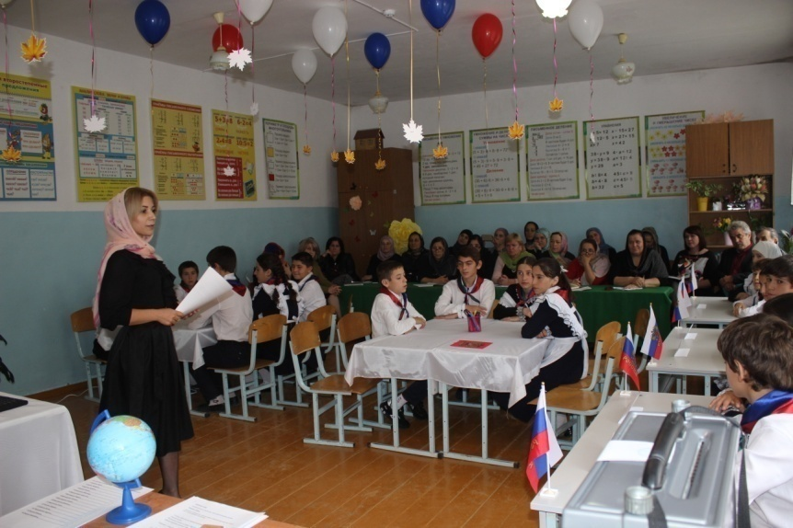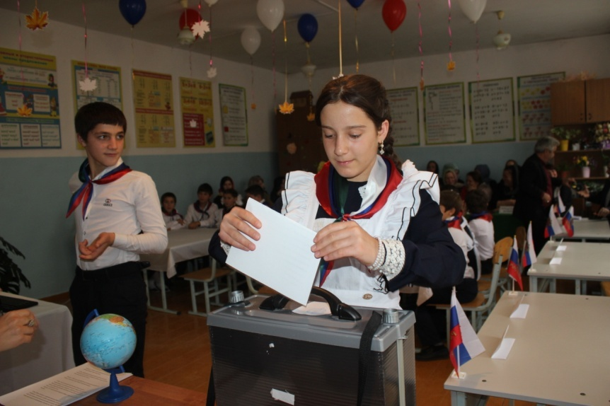

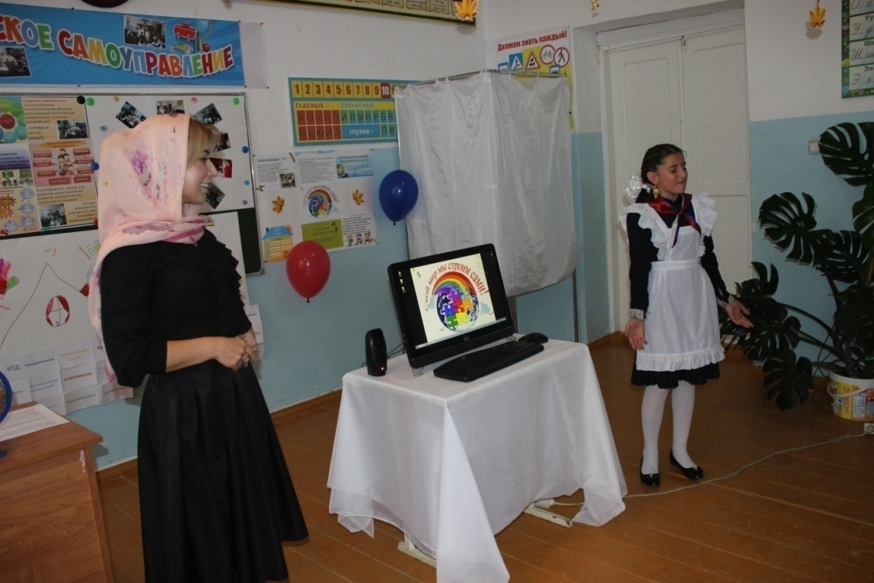

**С 1 по 15 октябрь 2018г проведен школьный и муниципальный этап исследовательских работ «Права человека глазами ребенка» охват 13 учащихся.**

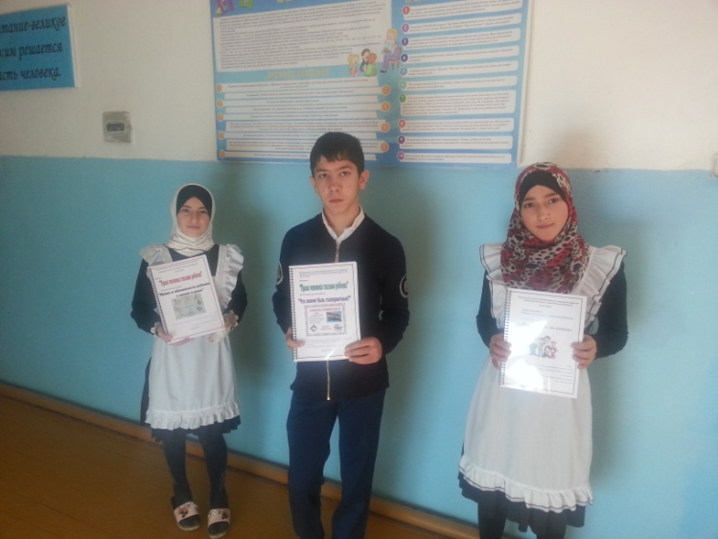**Победители в районном этапе 9 класс Ханбуев Э 3 место, 7 класс Магомедова С 2 место.**

Классные часы, игры, беседы ко дню правовой помощи учащихся.

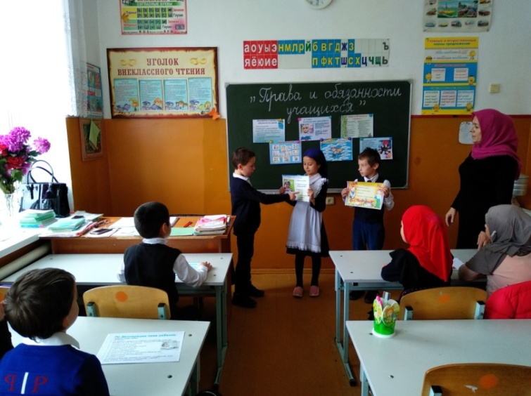Классный час 3б класса «Права и обязанности учащихся» классный руководитель Гаджиева Б. Охват 14 учащихся.

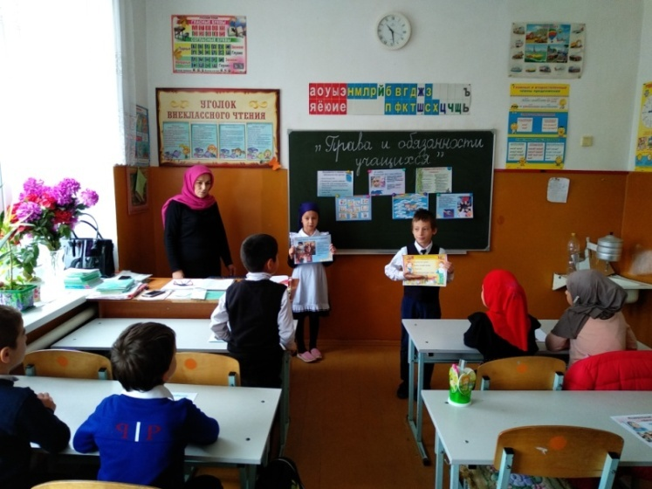Классный час 4а класса«Права и обязанности школьника» классный руководитель Халимбекова А. Охват 11 учащихся.

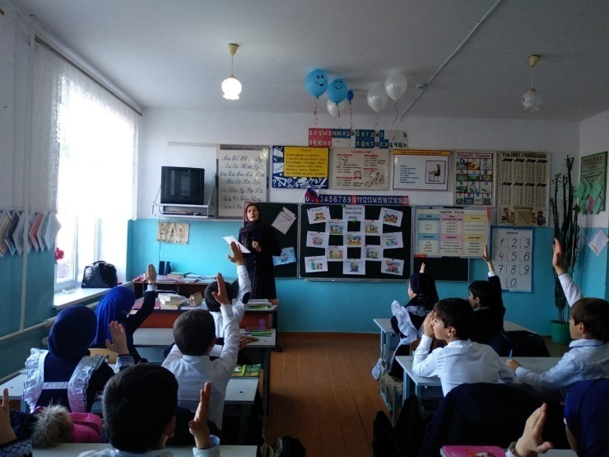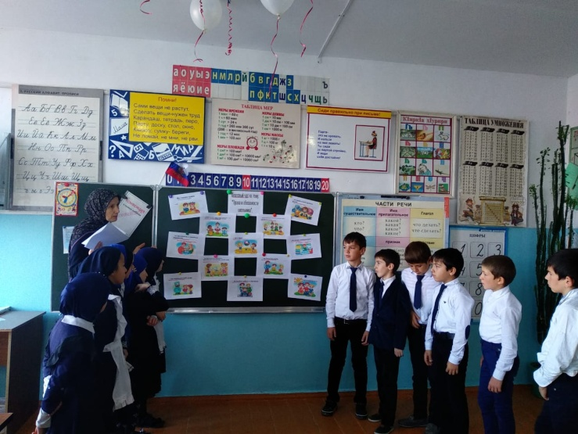

**Оформление стенда и беседа с учащимися 8-11 классов «По декларации Прав ребенка» ст.вожатая Ханбуева Ш. Охват 38 учащихся.**

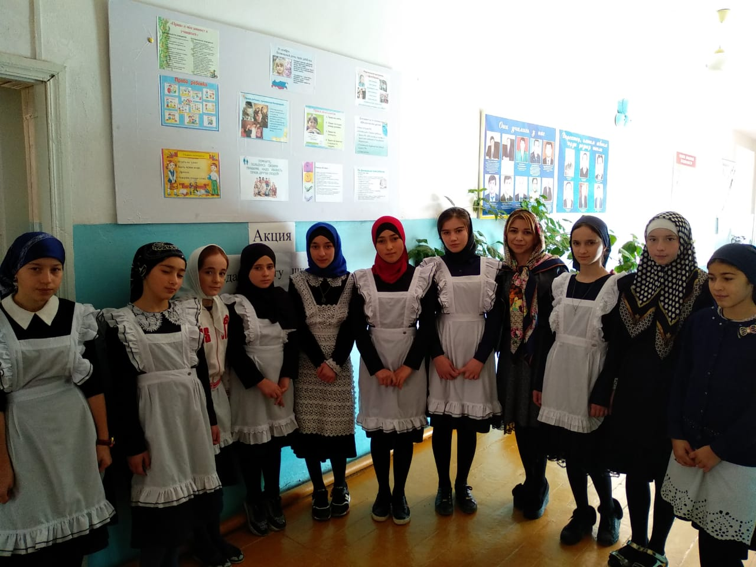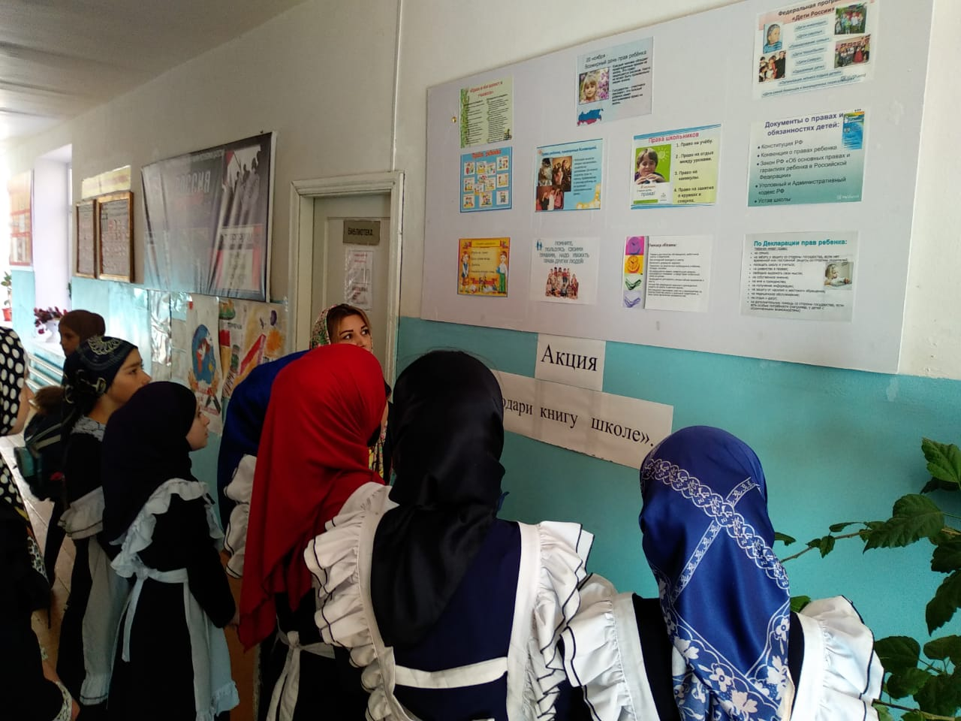

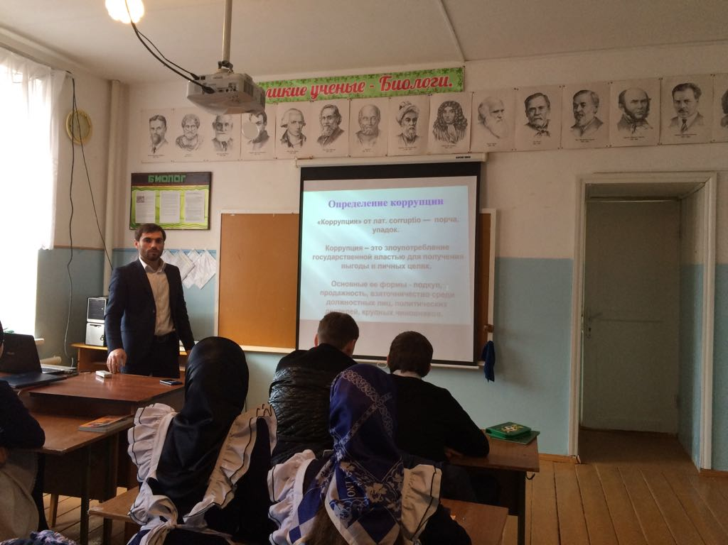**3.12.2018г.Международный день борьбы** **с** **коррупцией. 8-11 классы учитель обществознание Ибрагимов К. Охват 62 учащихся.**

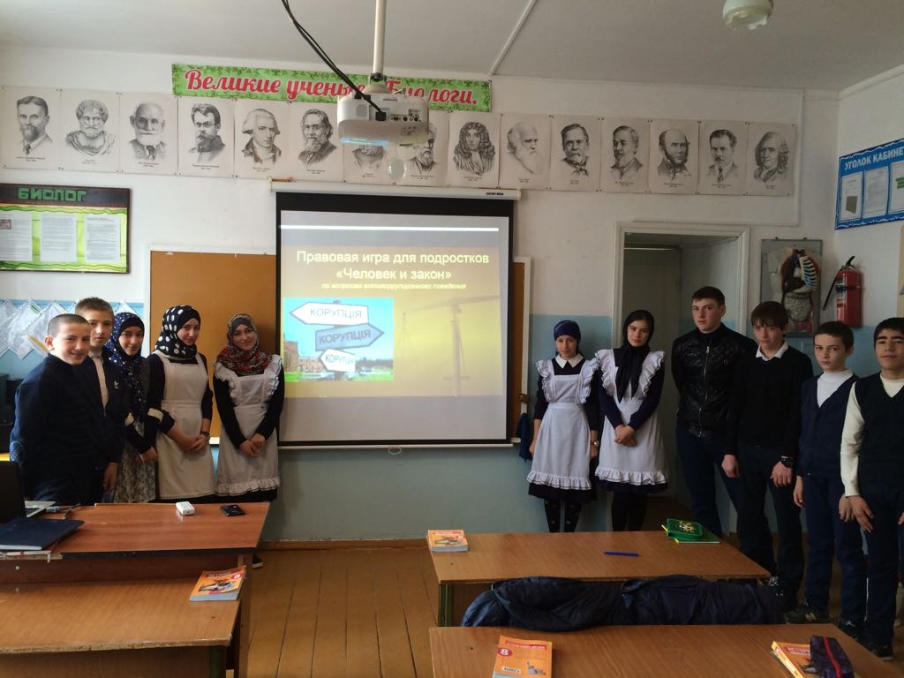

25 лет конституции Российской Федерации.

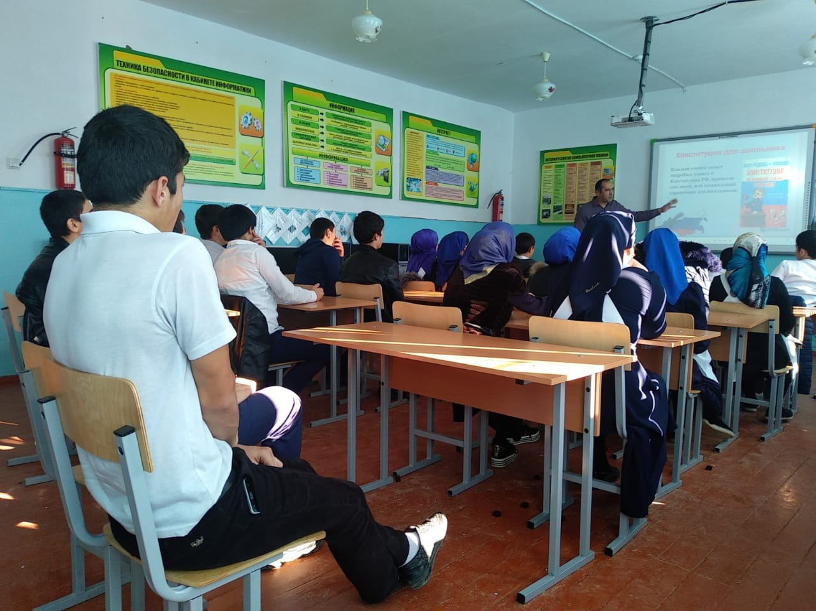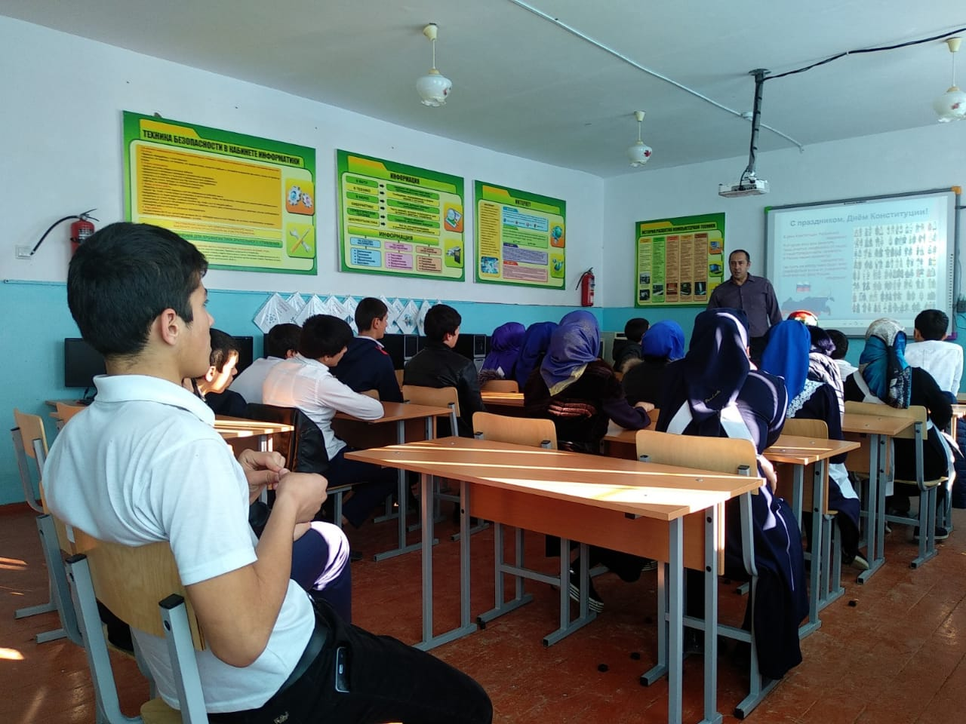Правовой час в 7-11 класса **«12 декабря - день Конституции Российской Федерации»**

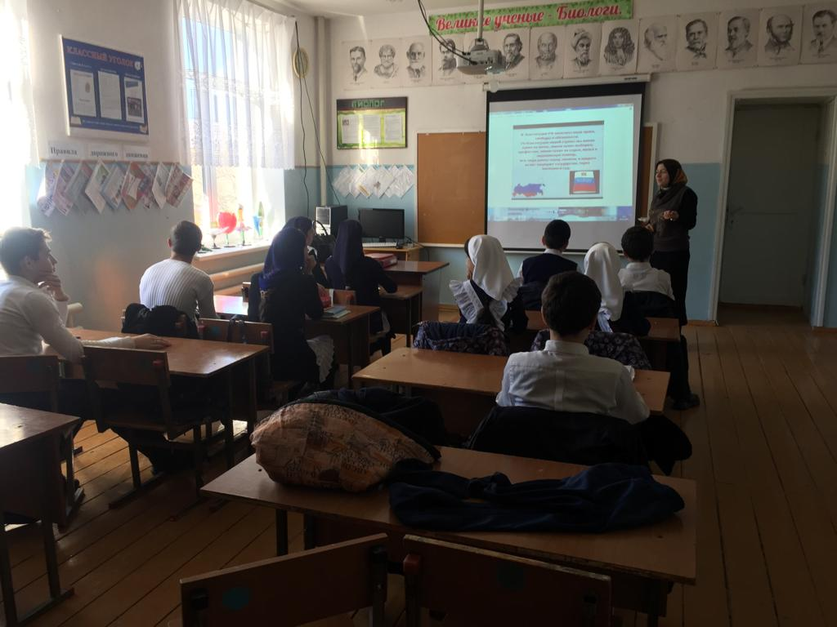**Классный час 8а класса «Конституция - основной закон государства» классный руководитель Гаджиалиева А. Охват 14 учащихся.**

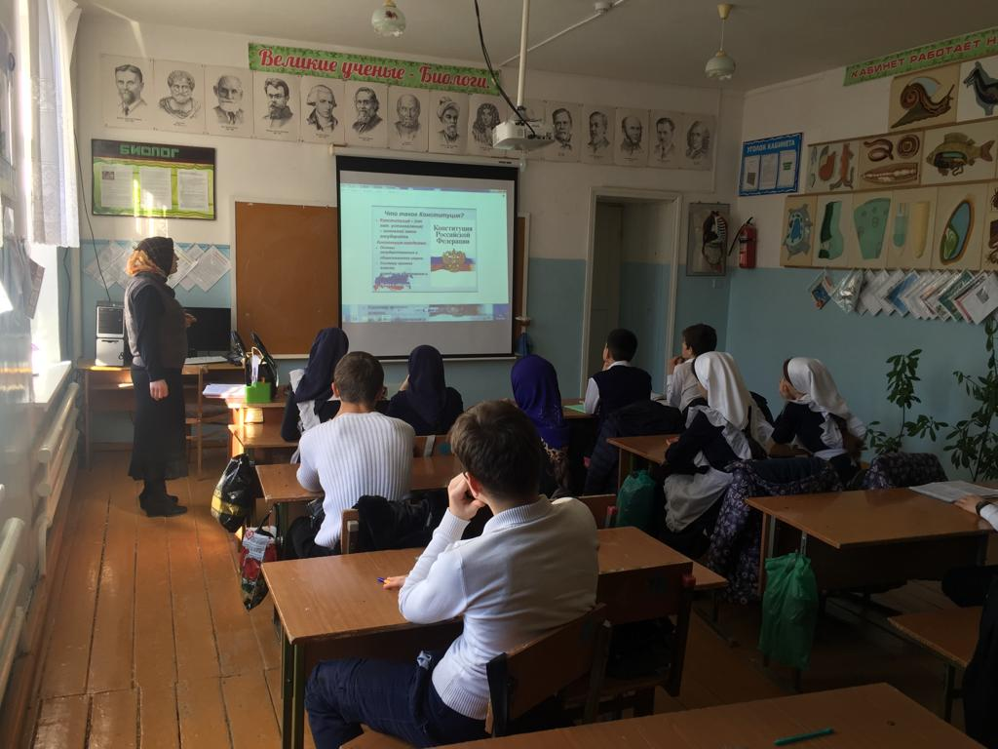

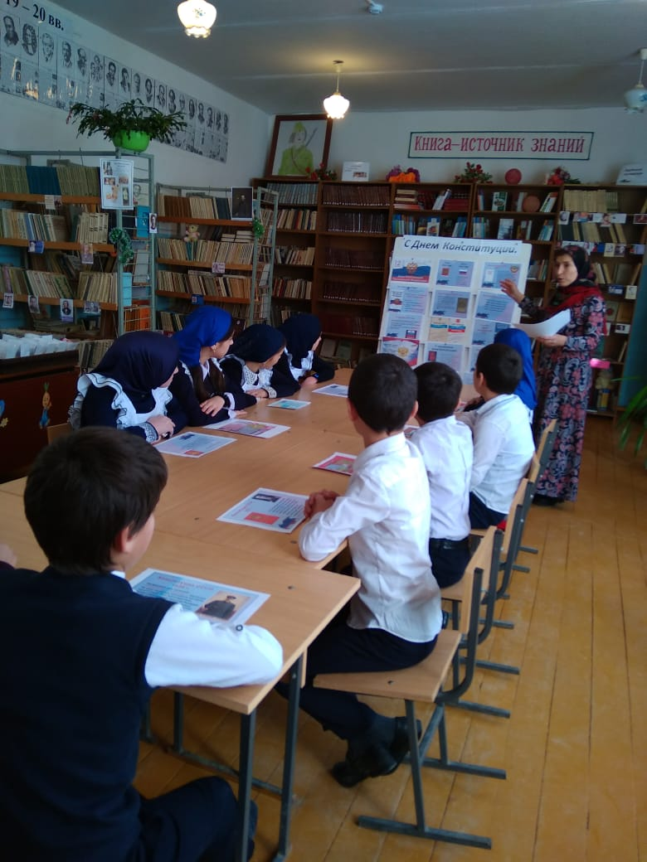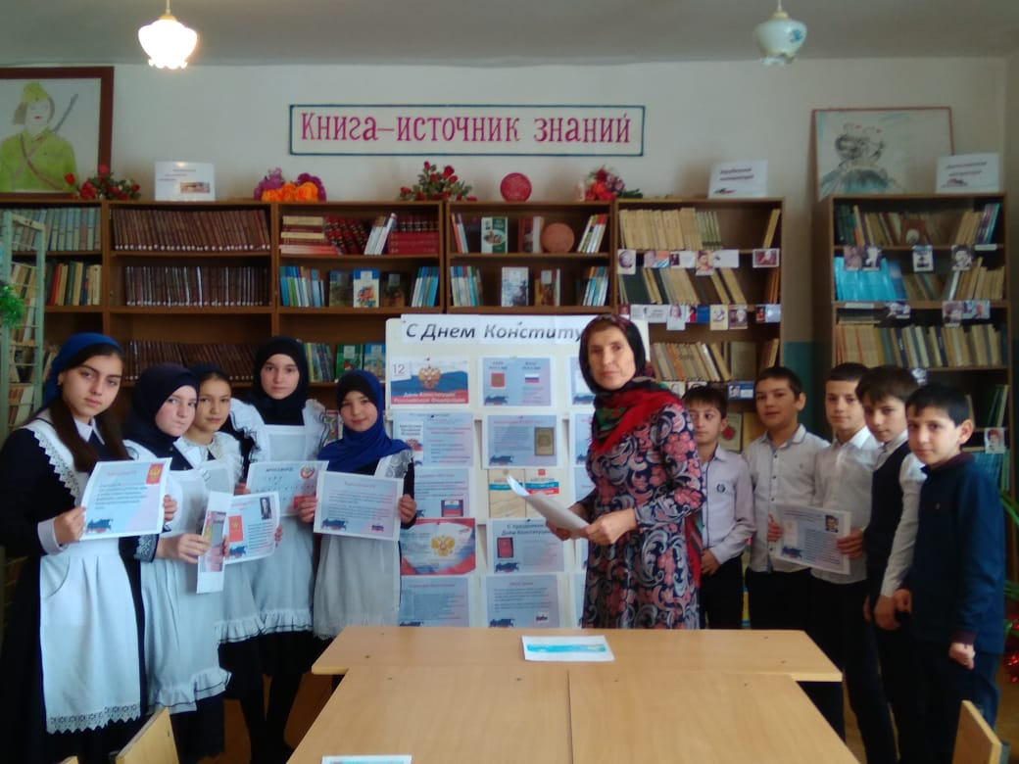**Книжно- иллюстрированная выставка** **«Конституция гарант свободы человека и гражданина» библиотекарь Магомедова Б. Охват 92 учащихся**

Республиканская акция **«Выбираю спорт»,** посвященную 25-летию Конституции Российской Федерации охват 48 учащихся.

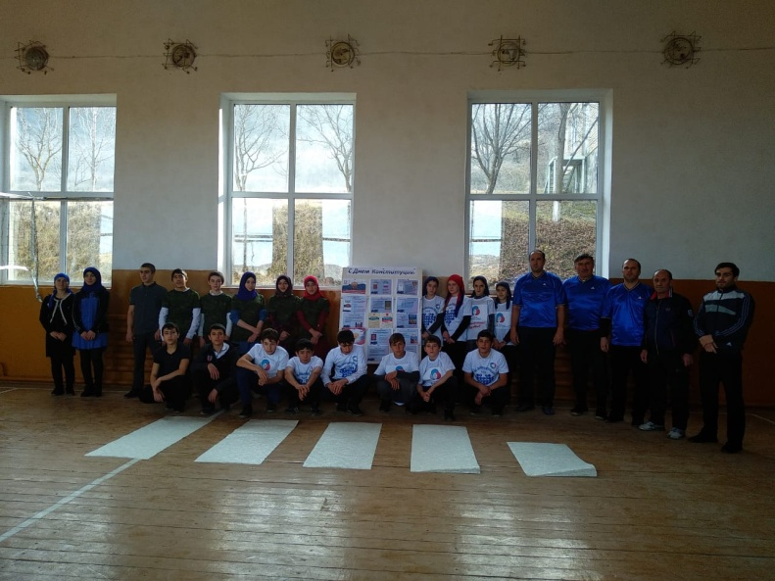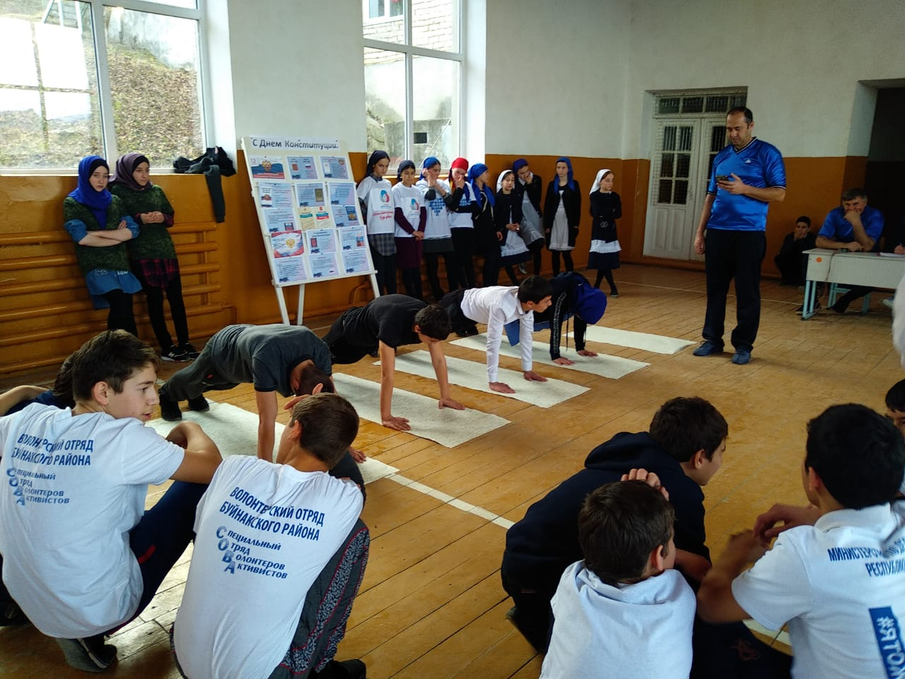

**В результате занятия участники смогли**:

- сформулировать права и обязанности детей,

- Поняли, что для решения многих проблем необходимо обратиться за помощью к специалисту и уметь доверять ему.

**Ответственные:** зам. директора по ВР Ханбуев Э, классные руководители. Ст.вожатая Ханбуева Ш.

Директор школы: _________ Умавов Д.У.